МУНИЦИПАЛЬНОЕ БЮДЖЕТНОЕ ДОШКОЛЬНОЕ ОБРАЗОВАТЕЛЬНОЕ УЧРЕЖДЕНИЕ ДЕТСКИЙ САД №1 «СКАЗКА»
Г. ДАНИЛОВА ЯРОСЛАВСКОЙ ОБЛАСТИ

Консультация для родителей
«Как провести выходной день с ребенком».

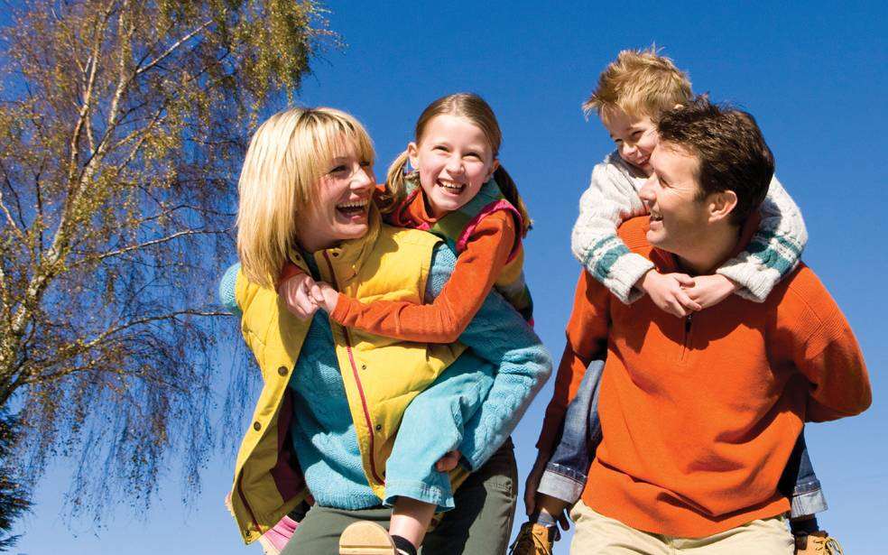

Подготовил: воспитатель Шишова И. С.

Выходные дни – это время, когда родители и дети могут в полной мере испытать радость от общения друг с другом, поскольку в будние дни родители заняты на работе, а дети ходят в детский сад.
В каждой семье по-своему принято проводить выходные дни. Но в большинстве случаев, это выглядит так: мама с папой заняты своими делами, дети смотрят мультики или сидят за компьютером. Это не только плохо отражается на здоровье дошкольников, но и оказывает отрицательное воздействие на детско-родительские отношения, между родителями и детьми теряется нить дружбы и доверия. На этапе когда дети еще малы, это не так страшно, а вот когда настанет подростковый период, родители начнут пожинать свои плоды.
А ведь выходные можно проводить весело и с пользой для всей семьи. Совместное времяпрепровождение сплачивает семью, а так же дает понять ребенку, насколько он важен для мамы и папы. Но, не стоит забывать о режиме ребенка, ведь после выходных наступят будни и ребенок пойдет в дошкольное учреждение, где ему будет проще адаптироваться к новой «рабочей неделе», если домашний режим совпадает с детсадовским.
В любую погоду и при любом финансовом состоянии можно интересно проводить время со своей семьёй.
Данная консультация, предлагаемая вашему вниманию, поможет Вам сделать семейный, выходной день по-настоящему захватывающим для ребёнка. Особенно, если Вы не будете забывать смотреть вокруг глазами ребёнка, разделять его радость и удивление, читать уместные в той или иной ситуации стихи, загадывать загадки. Литературный материал обострит восприятие малыша, поможет запоминанию ярких образов.
Если погода благоприятствует, лучшее для выходного дня – ПРОГУЛКА. Важно во время прогулки разговаривать с ребенком, обращать его внимание на то, что происходит вокруг: смена времен года, цвет листвы, интересная расцветка у проходящей мимо кошки. Дошкольники, конечно, получают первичные знания в детском саду, но от любимых родителей что-то узнать гораздо интереснее, и это лучше запоминается. На свежем воздухе очень полезны активные игры. Поиграйте с ребенком в мяч, побегайте, привлеките к вашим играм других детей. Раз и навсегда, уважаемые родители, решите для себя: совместный с ребёнком поход — это совсем не отдых для Вас, это время, полностью посвященное ему, вашему любимому малышу. Пусть он еще раз удостовериться, что Вы его любите, что живете его интересами. Можно устроить Продумайте удобную и теплую экипировку, запаситесь достаточным временем, и – вперед! Такое мероприятие принесет только пользу – и смена впечатлений, и свежий воздух, и развитие общего кругозора. Взять с собой: термос с горячим чаем, влажные салфетки, несколько бутербродов, печенье, сушки и любую другую необходимую провизию. Пригласите с собой ровесников-детей, устройте коллективный выход-выезд.
Что делать? Просто гулять, дышать свежим воздухом, любоваться природой. Обсуждать с детьми природные и погодные явления, слушать пение птиц. Зимой можно полепить снежки или скатать снеговика. Летом – посмотреть травку, понюхать цветы. Осенью – собирать листья для гербария. У каждого времени года своя прелесть. Заинтересуйте детей игрой: кто больше названий различных растений, деревьев, насекомых, птиц знает? Обязательно возьмите с собой фотоаппарат. Фотографируйте ребенка и фотографируйте вместе с ним – дайте возможность вашему чаду сделать несколько кадров.
Если погода сегодня не на вашей стороне, можно утроить гостевой день. Навестите подругу (желательно с ребенком) или пригласите друзей к себе. Изначально обсудите, чем вы можете заняться вместе. Если вы идете в гости – возьмите с собой пару-тройку игрушек для обмена (если у вас или у хозяев маленький ребенок). Прихватите и легкий перекус для малыша, и что-то к чаю для радушных хозяев.
А заняться можно много чем! Выбор игрушек у современных детей обычно просто огромен! Собирать вместе дома из конструктора, устроить состязание машин, накормить кукол и уложить их спать.
Выходной день дома! Это тоже хороший вариант, ведь здесь можно уделить максимум внимания своему ребенку, которое ему так необходимо для полноценного развития.
Помните, что ребенок приобретает знания посредством игр и воображения.
Игра — это способ приобретения навыков, присущих взрослым людям. Детские игры, по сути, могут сравниться с работой и учебой.
Игра в прятки с игрушкой. Договоритесь с ребенком, кто будет водящий. Водящий остается в комнате и прячет куда-нибудь игрушку, а другой игрок ждет за дверью. Затем он заходит в комнату и ищет игрушку, а водящий направляет его, говоря «горячо - холодно».
Творите! Придумайте с ребенком поделку-аппликацию. Вспомните и об известном и распространенном оригами. А можете просто сшить куколке платье или юбку. Или смастерить из спичечных коробков робота.
Рисуйте! Попросите ваше чадо нарисовать семью. Я думаю, вас обрадует полет его фантазии! Если ребёнок ещё плохо владеет мастерством рисования, можно предложить ему дорисовывать предметы, например, лучики солнышку, стебелёк цветку. И не страшно, если после рисования красками он испачкает одежду и руки. Зато совместный процесс творчества с мамой или папой доставит ему удовольствие.
Можно заняться лепкой. Причём лепить, не только пластилином, но и использовать тесто. Тесто очень удобный материал для лепки. Оно пластичное, не пачкает руки. Если готовую поделку подсушить, а затем вместе с ребёнком раскрасить, получившаяся игрушка будет долго его радовать.
Если мама на кухне, можно предложить ребёнку помочь ей. Кухня самое подходящее место для развития мелкой моторики и порой самое любимое место для игр у детей. Там много всего интересного. Ребёнок может оказать посильную помощь в приготовлении еды. Например, ему можно доверить почистить яйцо. Он может подавать нужные овощи. Украшать готовые блюда.
Кулинарный поединок. Если у вас дети-школьники, проведите кулинарный поединок. Родительская команда против команды детей. Испеките оладушки или торт и дайте возможность детям приготовить что-то самостоятельно. А потом оцените результаты за дружным чаепитием.
Обязательно надо почитать ребёнку. Пусть это будет или сказка, или занимательный рассказ. Рассмотреть иллюстрации в книге. Затем обсудить прочитанный материал. Лучше, если сказку не читать, а рассказывать. Она интереснее воспринимается.
Настольные игры - интересны и детям, и взрослым. Данный вид игр развивают интеллект, мышление, воображение. С более взрослыми детьми можно играть в «Волшебный мешочек»: завяжите глаза ребенку, пусть он вынимает из сумки их на ощупь и пытается объяснить, что ему попалось. Такая игра хорошо тренирует мелкую моторику, а также стимулирует тактильные ощущения.
Как бы вы ни задумали провести выходной день с детьми, это должно нравиться и вам, и им. Родителям важно хоть на время выкинуть из головы все свои проблемы и расслабиться.
Дайте себе слово, что сегодня вы снова превратитесь в ребенка и посмотрите на все широко раскрытыми глазами. Ваши дети это оценят.
Психологи утверждают: к общению с ребенком нужно относиться серьезно. Дети очень чувствительны и регулярно нуждаются в вашем стопроцентном внимании. Они действительно переживают, когда в процессе игры вы отвлекаетесь на приготовление, стирку или телефонный звонок. И пусть это будет всего час полноценного общения – с точки зрения вашего ребенка это лучше, чем целый день урывками. Тем более что любое количество времени можно провести интересно и незабываемо как для ребенка, так и для вас самих. (Только желательно закончить игру вовремя, чтобы не пришлось прекращать ее на середине и расстраивать ребенка.)

Хороших вам совместных выходных!

